Маршрутный лист по теме « Народы и религии мира»
1.Обозначьте на картосхеме страны с высокой и низкой плотностью населения
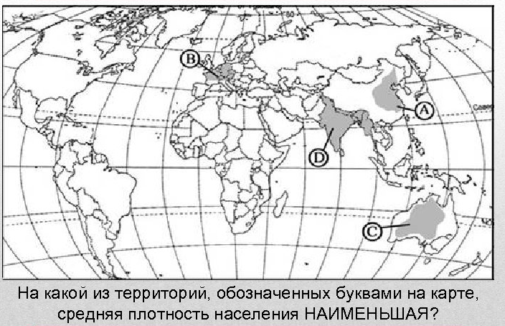

2.Заполните схему
Этносы по численности
Большие( более 10 млн. чел) Малые( менее 10млн.чел)

3.Заполните схему « Религии мира»
Религии

мировые национальные

4.По карте плотности населения мира в атласе, определите сколько в мире городов с населением более 10 млн. человек _________________. На каком материке их больше всего ________________________.

5.Страны мира. Используя карту атласа стр.16-17 и текс учебника заполните таблицу
Признак | Примеры стран
1. площадь | А) страны - гиганты  Б) страны- карлики
2. географическое положение | А) приморские  Б) внутриконтинентальные  В) островные  Г) архипелаги  Д) полуостровные

